AQUAPANEL Cement Board Indoor NEW 12,5 1250 x 2000 mm (55)

Knauf Gips

Eigenschaften

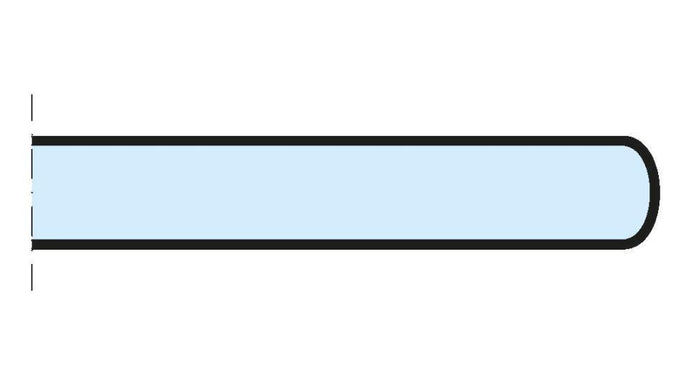

GTIN:

4260021863169

HAN:

00508263

Höhe (mm)

12,50

Länge (mm)

1.250,00

Beschichtung

unbeschichtet